Lecture fluence – Ma feuille de route

Nom : ………………………….. Prénom : …………………………..

  Texte référence : La dame … |  |  |  | . . / . . / 20 . .
  Nombre de mots corrects lus en 1 min : ………
  NA | PA | A | Mes objectifs
   |  |  | Je prononce bien chaque mot.
   |  |  | Mon débit est adapté.
   |  |  | Je lis avec fluidité (pas haché).
   |  |  | Je respecte la ponctuation.
   |  |  | Je respecte les groupes de souffle.
   |  |  | Je mets le ton.
   |  |  | Je fais les liaisons.
  Texte : Un pacte … |  |  |  | . . / . . / 20 . .
  Nombre de mots corrects lus en 1 min : ………
  NA | PA | A | Mes objectifs
   |  |  | Je prononce bien chaque mot.
   |  |  | Mon débit est adapté.
   |  |  | Je lis avec fluidité (pas haché).
   |  |  | Je respecte la ponctuation.
   |  |  | Je respecte les groupes de souffle.
   |  |  | Je mets le ton.
   |  |  | Je fais les liaisons.
  Texte : Il faut sauver … |  |  |  | . . / . . / 20 . .
  Nombre de mots corrects lus en 1 min : ………
  NA | PA | A | Mes objectifs
   |  |  | Je prononce bien chaque mot.
   |  |  | Mon débit est adapté.
   |  |  | Je lis avec fluidité (pas haché).
   |  |  | Je respecte la ponctuation.
   |  |  | Je respecte les groupes de souffle.
   |  |  | Je mets le ton.
   |  |  | Je fais les liaisons.
  Texte : La revanche … |  |  |  | . . / . . / 20 . .
  Nombre de mots corrects lus en 1 min : ………
  NA | PA | A | Mes objectifs
   |  |  | Je prononce bien chaque mot.
   |  |  | Mon débit est adapté.
   |  |  | Je lis avec fluidité (pas haché).
   |  |  | Je respecte la ponctuation.
   |  |  | Je respecte les groupes de souffle.
   |  |  | Je mets le ton.
   |  |  | Je fais les liaisons.
  Texte : Le mensonge ... |  |  |  | . . / . . / 20 . .
  Nombre de mots corrects lus en 1 min : ………
  NA | PA | A | Mes objectifs
   |  |  | Je prononce bien chaque mot.
   |  |  | Mon débit est adapté.
   |  |  | Je lis avec fluidité (pas haché).
   |  |  | Je respecte la ponctuation.
   |  |  | Je respecte les groupes de souffle.
   |  |  | Je mets le ton.
   |  |  | Je fais les liaisons.
  Texte : Le dernier … |  |  |  | . . / . . / 20 . .
  Nombre de mots corrects lus en 1 min : ………
  NA | PA | A | Mes objectifs
   |  |  | Je prononce bien chaque mot.
   |  |  | Mon débit est adapté.
   |  |  | Je lis avec fluidité (pas haché).
   |  |  | Je respecte la ponctuation.
   |  |  | Je respecte les groupes de souffle.
   |  |  | Je mets le ton.
   |  |  | Je fais les liaisons.
 | Ce que j’en pense…  Mes réussites :  ……………………………………………………..  ……………………………………………………..  ……………………………………………………..  Mes difficultés :  ……………………………………………………..  ……………………………………………………..  ……………………………………………………..  Ce que je pourrais faire pour m’améliorer :  ……………………………………………………..  ……………………………………………………..  ……………………………………………………..
  Texte référence : La dame .. |  |  |  | . . / . . / 20 . .
  Nombre de mots corrects lus en 1 min : ………
  NA | PA | A | Mes objectifs
   |  |  | Je prononce bien chaque mot.
   |  |  | Mon débit est adapté.
   |  |  | Je lis avec fluidité (pas haché).
   |  |  | Je respecte la ponctuation.
   |  |  | Je respecte les groupes de souffle.
   |  |  | Je mets le ton.
   |  |  | Je fais les liaisons.

Lecture – La dame au chapeau – Texte élève – Page 1

1 - Lecture fluence : Lis le texte du mieux que tu peux sans faire d’erreurs.

* Partie 1

Comme tous les jours, Vincent et sa sœur Léa rentrent ensemble de l’école. Et comme d’habitude, ils ne sont pas d’accord. Léa répète pour la cinquième fois :
« Non, non et non ! On doit toujours dire la vérité !
Vincent lève les yeux au ciel :
- N’importe quoi ! Un mensonge de temps en temps, ça peut éviter bien des problèmes.
- Pas du tout ! Si on dit les choses gentiment, les gens comprennent qu’on ne veut pas se moquer d’eux. »
Vincent hausse les épaules. Soudain, il aperçoit une vieille dame qui s’apprête à rentrer chez elle. Il la montre à Léa :
« Tu vois la grand-mère, là-bas, avec son chapeau ?
- Il est affreux, pouffe Léa. On dirait un vieux chewing-gum ramolli !
- Eh bien, va lui dire, puisque c’est la vérité !
Léa regarde son frère avec un air de défi :
- Parfaitement ! Je vais y aller ! Et elle ne se vexera pas, car je le lui dirai gentiment. »
Léa s’approche de la vieille dame. Vincent veut la retenir, mais trop tard ! Sa sœur a déjà commencé à parler :
« Excusez-moi, madame ! Je ne voudrais pas vous vexer, mais il est vraiment affreux, votre chapeau ! On dirait que vous l’avez trouvé dans une poubelle ! »

** Partie 2

A ces mots le visage de la vieille dame se transforme. Sa bouche se plisse comme un chiffon et ses yeux lancent des éclairs :
« Par les cornes de Belzébuth ! glapit-elle en prenant Léa par le manteau. Qu’est-ce que tu as dit, misérable puce ?
Léa se met à bafouiller :
- Ne vous fâchez pas, madame ! Je dis la vérité pour que vous n’ayez pas l’air ridicu…
- Tu vas te taire ! ordonne la vieille dame d’une voix grinçante. Par les démons de l’enfer, je vais t’apprendre à être polie, moi ! »
Et voilà la vieille dame qui soulève Léa d’une seule main. Les pieds de Léa flottent à quelques centimètres du sol…
« Lâchez-la, m’dame ! crie Vincent. Elle est petite, elle dit n’importe quoi ! »
La vieille dame repose Léa et se tourne vers Vincent :
- Ah oui ? Eh bien, moi, je vais lui apprendre à se taire, à cette gamine ! Foi de sorcière ! »
Et elle rentre chez elle en claquant la porte.
Vincent prend sa sœur par la main et il l’entraîne en courant. Cent mètres plus loin, il s’arrête pour reprendre son souffle.
« Ah, bravo ! elle a drôlement apprécié que tu lui dises la vérité, la grand-mère !
Léa se renfrogne :
- Peuh ! Tout ça pour un chapeau ramollo !
- Et tu as entendu ce qu’elle a dit ? « Foi de sorcière » ! C’en est peut-être vraiment une ?
Léa hausse les épaules :
- Tu parles ! Les sorcières, ça n’existe pas !
- N’empêche, elle t’a soulevée comme une plume ! Bizarre, non ?
- Et alors ! Ça ne veut rien dire. Elle était costaud, voilà tout ! »

Lecture – La dame au chapeau – Gammes de lecture – Compréhension - Page 2
2 - Gammes de lecture

* Entraîne-toi à lire ces mots à une vitesse adaptée et sans erreurs.

comme | d’habitude | pas d’accord | la cinquième | n’importe quoi
la vérité | gentiment | comprennent | chez elle | de temps en temps
parfait | parfaitement | aperçoit | qui s’apprête | bien des problèmes
affreux | s’approche | ramolli | un chewing-gum | qu’on ne veut pas
de défi | gentiment | trop tard | puisque c’est | hausse les épaules
je le lui dirai | une poubelle | excusez-moi | déjà commencé | elle ne se vexera pas

** Entraîne-toi à lire ces mots à une vitesse adaptée et sans erreurs.

se plisse | des éclairs | Belzébuth | se transforme | qu’est-ce que tu as dit
misérable | à bafouiller | d’une voix | grinçante | que vous n’ayez pas
les démons | de l’enfer | t’apprendre | flottent | n’importe quoi
il l’entraîne | plus loin | reprendre | son souffle | foi de sorcière
drôle | drôlement | apprécié | se renfrogne | un chapeau ramollo
t’a soulevée | bizarre | costaud | ça n’existe pas | c’en est peut-être

3 – Compréhension

Réponds aux questions en faisant des phrases correctes et complètes.

1* – Sur quel sujet Vincent et sa sœur ne sont-ils pas d’accord ?
2* – Qui Vincent aperçoit-il ?
3* – Comment Léa trouve-t-elle le chapeau de la dame ?
4* – A quoi compare Léa le chapeau de la dame ?
5* – Pourquoi Léa pense-t-elle que la dame ne se vexera pas ?
6** – Que se passe-t-il au niveau du visage de la vieille dame lorsqu’elle entend les paroles de Léa (deux choses) ?
7** – Dans quel but Léa a-t-elle dit ces paroles à la vieille dame ?
8** - Que fait la sorcière à Léa ?
9** - Quel argument Vincent donne-t-il à la dame pour qu’elle lâche Léa ?
10** - Que promet la sorcière ?
11** - Pour quelle raison Vincent pense-t-il que la dame a soulevé facilement Léa ?
12** – Pour quelle raison Léa pense-t-elle que la dame l’a soulevée facilement ?

Lecture – La dame au chapeau – Texte enseignant

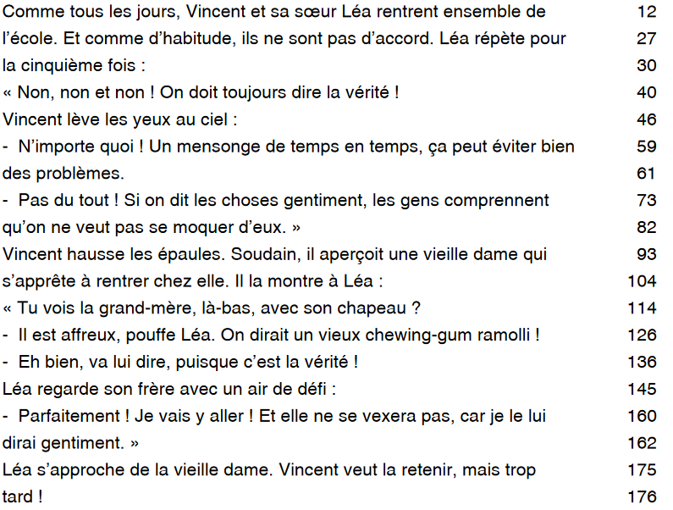

Lecture – Un pacte avec la sorcière – Texte élève – Page 3
1 - Lecture fluence : Lis le texte du mieux que tu peux sans faire d’erreurs.

* Partie 1
Le lendemain, c’est mercredi. Les parents de Vincent et Léa sont déjà partis au travail quand le réveil sonne. Vincent se lève pour regarder son émission préférée, « Salut les Martiens ». En passant devant la chambre de Léa, il appelle sa sœur :
« Hé, debout Léa, l’émission va commencer ! »
Mais Léa ne répond pas.
« Elle est sourde comme un pot, ce matin ! se dit Vincent. »
Il entre dans la chambre, il s’approche du lit et… il pousse un cri d’horreur : sa sœur est entièrement recouverte de champignons !
Le cri de Vincent réveille Léa.
Elle grogne :
« Qu’est-ce qu’il se passe ?
Puis elle aperçoit ses mains recouvertes de champignons.
- Vincent ! Au secours ! Mais qu’est-ce qu’il m’arrive ?
Léa se précipite devant le miroir et, en se voyant, elle se met à pleurer :
- Je suis affreuse ! Un vrai monstre !
Alors Vincent comprend tout.
- Ça, c’est un coup de la vieille dame ! Je t’avais bien dit que c’était une sorcière !
Léa sanglote de plus en plus fort :
- Eh bien, va lui dire de me les enlever ! Vas-y Vincent, je t’en prie ! Je ne veux pas rester comme ça ! »
Vincent soupire, mais il ne peut pas laisser sa sœur dans cet état. Alors, il s’habille et il file chez la sorcière. Cinq minutes après, il arrive devant la maison de la vieille dame. Il reprend son souffle, puis sonne. La porte s’ouvre. La vieille dame est là, avec ses petits yeux perçants.
** Partie 2
Elle le salue avec un drôle de sourire :
« Bonjour, mon mignon ! C’est gentil de me rendre visite ! Entre donc ! »
Vincent n’est pas rassuré, mais il obéit. A l’intérieur, tout est noir : les murs, le plafond, les meubles, même les fleurs. La sorcière fait assoir Vincent sur un canapé.
« Alors mon trésor, que veux-tu ?
Vincent explique d’une traite :
- C’est pour ma sœur, madame ! Il faut absolument qu’elle redevienne normale ! Elle dit souvent des bêtises, mais ce n’est pas sa faute, elle est petite !
La sorcière s’assoit à côté de Vincent :
- Petite, peut-être ! Mais ce n’est pas une raison pour être mal élevée !
Puis elle le secoue par le bras :
- Sais-tu combien elle a de champignons, ta sœur ?
- Non !
- Elle en a cent ! Hi, hi ! Une vraie récolte ! Si elle veut s’en débarrasser, elle n’aura qu’à faire cent mensonges dans la matinée ! A chaque mensonge, un champignon disparaîtra. Voilà qui lui apprendra les bonnes manières !
Vincent proteste :
- Mais c’est impossible ! Elle ne peut pas sortir dans cet état.
La sorcière se penche vers lui :
- Alors, faisons un marché ! Tu te chargeras des cent mensonges. Cent mensonges à faire à cent personnes différentes ! Attention, cent tout rond ! S’il y en a un en trop ou un en moins, toi et ta sœur, vous resterez vingt ans à mon service ! Mais si tu réussis... hi hi !
- Si je.. si je réussis ? bafouille Vincent.
- Si tu réussis, je veux bien être changée en lampadaire. Il est neuf heures, je te donne jusqu’à midi, pas une minute de plus ! Marché conclu ?
La sorcière tend la main. Vincent hésite, mais il faut à tout prix qu’il sauve sa sœur. Alors il serre la main de la sorcière en la regardant droit dans les yeux et il dit :
- Marché conclu ! »
Lecture – Un pacte avec la sorcière – Gammes de lecture – Compréhension - Page 4

2 - Gammes de lecture

* Entraîne-toi à lire ces mots à une vitesse adaptée et sans erreurs.

le lendemain | déjà partis | le réveil | recouverte | salut les Martiens
son émission | préférée | il s’approche | de champignons | un cri d’horreur
commencer | sourde | il pousse | entièrement | qu’est-ce qu’il se passe
grogne | aperçoit | recouvertes | affreuse | qu’est-ce qu’il m’arrive
se précipite | un monstre | comprend | sanglote | c’est un coup
il s’habille | perçants | je t’en prie | de me les enlever | je t’avais bien dit

** Entraîne-toi à lire ces mots à une vitesse adaptée et sans erreurs.

pas rassuré | à l’intérieur | absolument | redevienne | ce n’est pas sa faute
des bêtises | assoir | mon trésor | d’une traite | sais-tu combien elle a
disparaîtra | mal élevée | elle le secoue | s’en débarrasser | une vraie récolte
proteste | tu te chargeras | différentes | s’il y en a | un en trop
hésite | en la regardant | bafouille | à mon service | un en moins
regardant | marché conclu | à tout prix | en lampadaire | jusqu’à midi

3 – Compréhension

Réponds aux questions en faisant des phrases correctes et complètes.
1* – Où sont les parents de Vincent et Léa, lorsqu’ils se réveillent ?
2* – Que découvre Vincent, en voulant réveiller sa sœur ?
3* – A quoi se compare Léa ?
4** – Que comprend Vincent ?
5* - Où Vincent décide-t-il d’aller ?
6** - Que propose la sorcière à Vincent ?
7** – Comment est l’intérieur de la maison de la sorcière ?
8** – Où Vincent s’assied-il ?
9** – Combien Léa a-t-elle de champignons sur le corps ?
10** – Si la sorcière gagne, que devront faire Vincent et Léa ?
11** - Si Vincent et Léa gagnent, que se passera-t-il ?

Lecture – Un pacte avec la sorcière – Texte enseignant

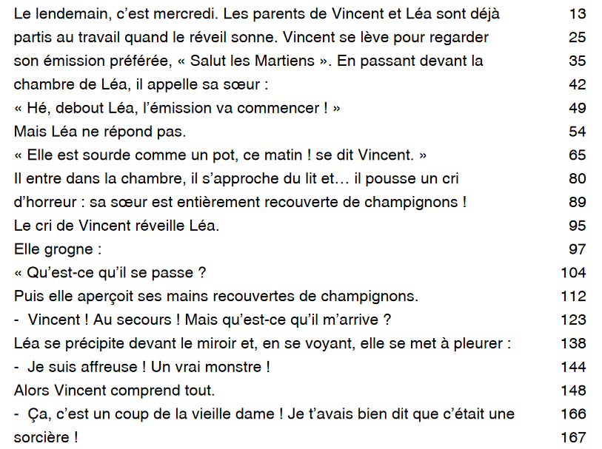

Lecture – Il faut sauver Léa ! – Texte élève – Page 5
1 - Lecture fluence

* Lis le texte du mieux que tu peux sans faire d’erreurs.

* Partie 1

De retour chez lui Vincent explique le marché qu’il a passé avec la sorcière. Léa s’écrie, paniquée :
« Cent mensonges avant midi ? Mais tu ne pourras jamais !
- Penses-tu ! C’est super facile, pour moi ! Je dois plutôt faire attention à ne pas en faire trop ! Attends !
Il ouvre son cartable et sort un carnet et un stylo.
- Je ferai un bâton à chaque mensonge ! Comme ça, je suis sûr de ne pas en oublier !
Léa commence à reprendre espoir. Soudain, une idée lui vient. Elle file dans sa chambre et rapporte des talkies-walkies.
- Tiens, prends-en un ! Ça nous permettra d’être toujours ensemble et je pourrai t’aider.
- Bonne idée ! fait Vincent en glissant la corde du talkie-walkie autour de son cou.
Il regarde sa sœur et lui dit en souriant :
- Tu sais, tu es plutôt mignonne avec ces champignons !
Aussitôt, celui qui se trouvait sur le nez de sa sœur disparaît avec un petit bruit, comme une bulle de chewing-gum qui éclate. Léa s’écrie :
- Génial, ça marche !
Vincent fait un bâton sur son carnet :
- Déjà un de moins ! Allez, à tout à l’heure ! »
Vincent sait déjà où il doit aller : au centre commercial, il est sûr de rencontrer une foule de personnes ! Quand il y arrive, la vue de tous ces gens qui entrent et sortent des magasins lui réchauffe le cœur.
« Au boulot ! se dit-il. »

** Partie 2

Et il s’approche d’un monsieur qui regarde une vitrine de disques.
« Pardon, m’sieur ! Vous avez l’heure, s’il vous plaît ? J’ai oublié ma montre !
- Neuf heures et quart ! répond l’homme sans remarquer que Vincent a la sienne à son poignet.
- Merci, m’sieur ! dit Vincent en faisant un deuxième bâton sur son carnet. »
Puis il se dirige vers une grosse dame qui tire un petit chien.
« Oh, madame, quel joli chien ! J’en ai un pareil qui s’appelle Pantoufle !
- Ah oui ? répond la dame. Le mien se nomme Croûton. »
Sans perdre de temps, Vincent appelle un homme qui passe près de lui :
« M’sieur, m’sieur !
L’homme se retourne et Vincent s’écrie :
- Oh, pardon ! J’ai cru que vous étiez mon maître ! »
Il sent qu’il a plein d’idées. Il continue à dire des mensonges à toutes les personnes qui passent :
« N’utilisez pas cette lessive, m’dame ! Ma mère m’a dit qu’elle sentait la sardine !
- Pardon, m’sieur ! Vous n’auriez pas deux francs ? Je n’ai rien mangé depuis trois jours !
- Madame ! Il y a un chien qui vient de faire pipi sur votre caddie ! »
Au bout d’une heure, Vincent appelle sa sœur avec le talkie-walkie :
« Léa, j’ai fait trente mensonges. Combien as-tu de champignons en moins ?
Léa répond, tout excitée :
- Il y en a trente de partis ! Continue !
-Tu vois, dit Vincent, on va y arriver. »
Mais Vincent ne se doute pas que quelqu’un n’est pas de son avis. Dans sa maison toute noire, la sorcière est assise devant une boule de cristal et elle suit le garçon dans ses moindres gestes. Elle murmure entre ses vilaines dents :
« Tu vas voir ce que tu vas voir, espèce de sale microbe véreux ! »

Lecture – Il faut sauver Léa ! – Gammes de lecture – Compréhension - Page 6

2 - Gammes de lecture

* Entraîne-toi à lire ces mots à une vitesse adaptée et sans erreurs.

explique | s’écrie | paniquée | qu’il a passé | mais tu ne pourras jamais
penses-tu | plutôt | un bâton |  | à ne pas en faire trop
reprendre | espoir | permettra | des talkies-walkies | de ne pas en oublier
en glissant | aussitôt | disparaît | prends-en un | déjà un de moins
chewing-gum | génial | centre | commercial | quand il y arrive
réchauffe | le cœur | rencontrer | de personnes | la vue de tous ces gens

** Entraîne-toi à lire ces mots à une vitesse adaptée et sans erreurs.

s’approche | d’un monsieur | une vitrine | de disques | j’en ai un pareil
remarquer | la sienne | son poignet | un deuxième | qui passent
Pantoufle | qui s’appelle | depuis | plein d’idées | vous n’auriez pas
cette lessive | la sardine | m’a dit | votre caddie | ne se doute pas que
m’dame | m’sieur | combien | en moins | quelqu’un n’est pas
une boule | de cristal | véreux | tout excitée | ses moindres gestes

3 – Compréhension

Réponds aux questions en faisant des phrases correctes et complètes.

1* - Que sort Vincent de son cartable ?
2* – Quelle astuce va-t-il utiliser pour ne pas se tromper dans le comptage des mensonges ?
3* – Quelle idée a Léa pour aider son frère ?
4* – Pourquoi le premier champignon disparaît-il ?
5* – Quel bruit fait le champignon en disparaissant ?
6* – Où se rend Vincent et pourquoi choisit-il cet endroit ?
7** – Comment s’appelle le chien de la dame ?
8** – Que fait croire Vincent à la dame qui a acheté de la lessive ?
9** – Que fait la sorcière, pendant tout ce temps ?
10** - Comment la sorcière appelle-t-elle Vincent ?

Lecture – Il faut sauver Léa ! – Texte enseignant

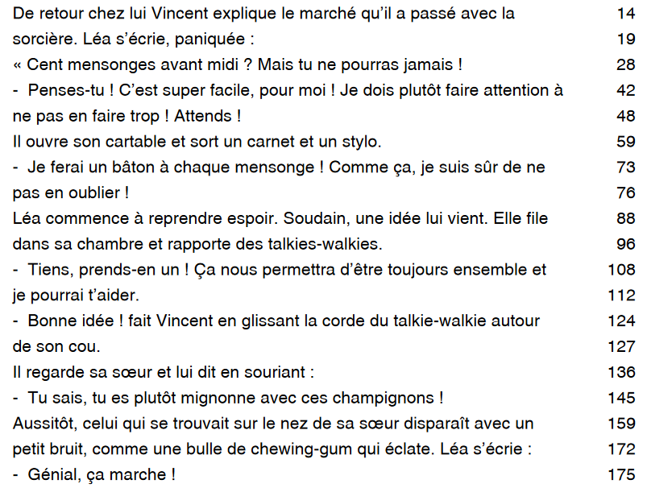

Lecture – La revanche de la sorcière – Texte élève – Page 7
1 - Lecture fluence

* Lis le texte du mieux que tu peux sans faire d’erreurs.

* Partie 1

Vincent s’approche d’une dame qui vient d’acheter des fruits. Il lui chuchote :
« Attention, madame ! Il y a un fruit pourri dans votre sac ! Vous devriez le changer ! »
Puis il part en cochant un bâton supplémentaire.
Chez elle, la sorcière éclate d’un rire féroce. Dans sa boule de cristal, elle a vu le sac de fruits de la cliente. Elle récite :
« Pêchi-pêcha, pourri-pourra, beau fruit tu te gâteras ! »
Et lorsque la dame ouvre son paquet pour vérifier, elle trouve un fruit pourri, comme Vincent lui avait dit. Furieuse, elle va l’échanger aussitôt.
Vincent n’a rien vu, mais il entend la voix de sa sœur dans le talkie-walkie :
« Vincent, Vincent, il y a un champignon qui est revenu !
- Quoi ? Ce n’est pas possible !
- Si, je te jure ! Il a d’abord disparu de mon bras, puis pof, il s’y est remis ! »
Soudain, Vincent sent qu’on lui tape sur l’épaule : c’est la cliente aux fruits.
Elle lui sourit :
« Merci mon petit, de m’avoir prévenue ! Pourtant, je croyais que j’avais fait attention. »
Vincent n’y comprend rien. Si un champignon avait disparu, c’est qu’il avait dit un mensonge au départ. Et une pêche ne pourrit pas en quelques secondes, ou alors, ce serait de… la magie !
« Ça, c’est un coup de la sorcière ! devine Vincent. »
Alors vite, il va s’assoir près d’un homme qui lit un journal, pour essayer un nouveau mensonge.
« M’sieur, vous avez un trou à votre chaussette ! Ça se voit drôlement !

** Partie 2

L’homme baisse son journal et dit :
- Si c’est une blague, elle n’est pas drôle ! »
Au même moment, la sorcière récite face à sa boule :
« Chaussetti-chaussetta ! En un instant, tu te troueras ! »
L’homme regarde sa chaussette et découvre qu’elle a un gros trou devant. Il se lève et s’en va, furieux. Aussitôt, Vincent appelle sa sœur sur le talkie-walkie. Léa est désespérée :
« Vincent, il y a encore un champignon qui est parti et revenu ! »
Vincent serre les dents. Jamais il n’y arrivera si la sorcière continue ainsi. Il se dit :
« Je dois trouver des mensonges qu’elle ne peut pas réaliser. Voyons… Si elle peut changer le futur ou le présent, elle ne peut pas changer le passé ! »
Et en suivant cette nouvelle idée, Vincent continue à s’adresser aux personnes qui l’entourent.
« Bonjour, m’sieur ! J’ai acheté ce livre à Pâques, il est super ! »
Il attend un petit moment puis appelle sa sœur.
Léa lui répond :
« Ça a marché ! Mais dépêche-toi, il est déjà onze heures et j’ai encore plein de champignons partout ! »
Devant sa boule de cristal, la sorcière se frotte le menton.
« Bien joué, petit rat d’égout dégoûtant ! Mais je n’ai pas dit mon dernier mot !
Elle murmure à voix basse, en remuant ses doigts comme des pattes d’araignée :
- Cordi-corda ! Tout de suite tu te casseras ! »
Aussitôt, la corde se casse et le talkie-walkie tombe par terre. Vincent le ramasse. Il essaie d’appeler sa sœur, mais il n’entend qu’un grésillement.
« Oh non ! se dit-il. Il est fichu ! Léa ne peut plus m’aider maintenant ! »

Lecture – La revanche de la sorcière – Gammes de lecture – Compréhension - Page 8

2 - Gammes de lecture

* Entraîne-toi à lire ces mots à une vitesse adaptée et sans erreurs.

d’acheter | chuchote | pourri | le changer | ce n’est pas possible
en cochant | d’un rire | féroce | supplémentaire | de m’avoir prévenue
pêchi-pêcha | pourri-pourra | lorsque | tu te gâteras | c’est qu’il avait dit
vérifier | furieuse | l’échanger | qui est revenu | en quelques secondes
d’abord | disparu | je croyais | il s’y est remis | c’est un coup
la magie | alors vite | essayer | votre chaussette | ça se voit drôlement

** Entraîne-toi à lire ces mots à une vitesse adaptée et sans erreurs.

une blague | découvre | aussitôt | désespérée | chaussetti-chaussetta
réaliser | voyons | en suivant | tu te troueras | en un instant
changer | le passé | cette nouvelle | à s’adresser | il n’y arrivera
devant | aux personnes | qui l’entourent | dépêche-toi | qu’elle ne peut pas
se frotte | le menton | des pattes | d’araignée | petit rat d’égout dégoûtant
casseras | le ramasse | d’appeler | fichu | qu’un grésillement

3 – Compréhension

Réponds aux questions en faisant des phrases correctes et complètes.

1* – Que fait croire Vincent à la dame aux fruits ?
2* – A quoi sert le sort « pêchi-pêcha… » de la sorcière ?
3 * - Que fait la dame au fruit pourri ?
4 * - Que se passe-t-il du côté de Léa ?
5 * – Que fait croire Vincent à l’homme au journal ?
6** – Quel est le plan de Vincent pour contrer la sorcière ?
7** – Pourquoi Léa demande-t-elle à son frère de se dépêcher ?
8 ** - Que fait la sorcière pour mettre Vincent en difficulté ?

Lecture – La revanche de la sorcière – Texte enseignant

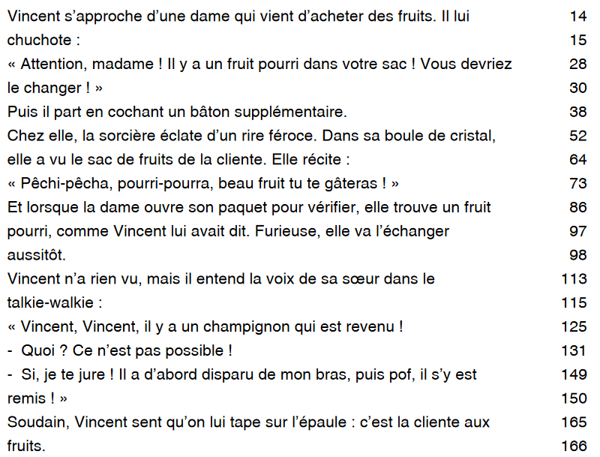

Lecture – Le mensonge manquant – Texte élève – Page 9
1 - Lecture fluence

* Lis le texte du mieux que tu peux sans faire d’erreurs.

* Partie 1

Vincent n’a plus droit à l’erreur. Heureusement il sait comment il doit mentir pour ne pas se faire piéger par la sorcière. Il va dans un magasin de jouets et cette fois, il parle avec des enfants.
« Tiens, j’ai eu le même train à Noël !
- Ma sœur avait la même poupée, mais elle l’a cassée la semaine dernière ! »
Et ainsi de suite.
Mais la sorcière a plus d’un tour dans sa boule ! Quand elle voit Vincent s’approcher du rayon des peluches, elle récite :
« Oubliri-oublira, ton souvenir s’effacera ! »
Et Vincent oublie immédiatement tous les jouets qu’il avait quand il était petit.

** Partie 2

Il s’approche d’un petit garçon et lui dit :
« J’avais le même ours à ton âge. »
Puis il part en ajoutant un bâton à sa liste. Il ne sait pas que cette fois il a dit la vérité. Ses parents lui avaient offert le même ours pour ses quatre ans.
Devant sa boule de cristal, la sorcière ricane :
« Hi hi hi ! Et voilà, mon mignon poulet pouilleux ! Je t’attends maintenant ! »
Vincent regarde sa montre : il est midi moins dix ! Vite, il compte ses bâtons : 98 ! Il lui en manque deux !
Sans perdre une seconde, il raconte deux autres mensonges, puis il se rend en courant chez la sorcière.
« Ouf, pense-t-il soulagé. Léa ne doit plus avoir un seul champignon, maintenant ! »
Il se trompe… Léa, devant son miroir, observe sur son front le dernier champignon. Elle trépigne en secouant son talkie-walkie :
« Il est presque midi, Vincent ! Dépêche-toi, il manque encore un mensonge ! Allez, réponds-moi ! »
Mais Vincent n’entend pas, il a déjà sonné chez la sorcière.

Lecture – Le mensonge manquant – Gammes de lecture – Compréhension - Page 10

2 - Gammes de lecture

* Entraîne-toi à lire ces mots à une vitesse adaptée et sans erreurs.

n’a plus droit | à l’erreur | heureusement | piéger | pour ne pas se faire
un magasin | de jouets | cette fois | tiens | j’ai eu le même train
ma sœur | la même | poupée | mais elle l’a | la semaine dernière
cassée | sa boule | elle voit | s’approcher | et ainsi de suite
du rayon | des peluches | ton souvenir | s’effacera | a plus d’un tour
oublie | immédiatement | s’effacera | elle récite | quand il était petit

** Entraîne-toi à lire ces mots à une vitesse adaptée et sans erreurs.

il s’approche | et lui dit | j’avais | le même ours | à ton âge
puis il part | en ajoutant | à sa liste | ses parents | il ne sait pas que cette fois
la vérité | mon mignon | poulet | pouilleux | lui avaient offert
je t’attends | regarde | il est midi | moins dix | il lui en manque
il compte | deux autres | il se rend | en courant | sans perdre une seconde
soulagé | son miroir | son front | elle trépigne | ne doit plus avoir

3 – Compréhension

Réponds aux questions en faisant des phrases correctes et complètes.
1* – Dans quel magasin Vincent se rend-il ?
2* – A qui s’adresse-t-il ?
3* – A quoi sert le sort « oubliri-oublira » ?
4* – Qu’oublie Vincent ?
5** – Lorsqu’il se rend chez la sorcière, combien de mensonges Vincent pense-t-il avoir dit ?
6** – En réalité, combien de mensonges Vincent a-t-il proférés ?
7** - Comment se sent Léa ?
8** - Où Vincent se rend-il ?

Lecture – Le mensonge manquant – Texte enseignant

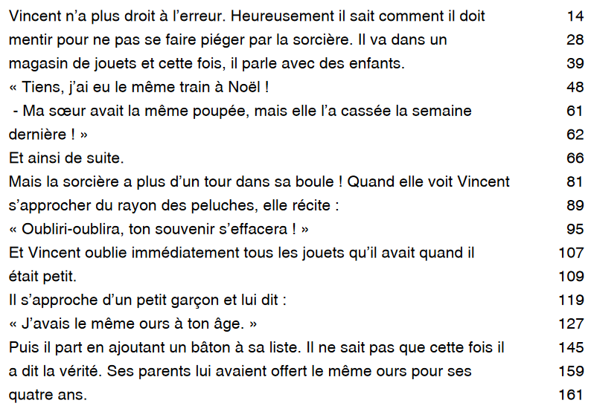

Lecture – Le dernier mensonge – Texte élève – Page 11
1 - Lecture fluence

* Lis le texte du mieux que tu peux sans faire d’erreurs.

* Partie 1
La sorcière se frotte les mains. Son plan a parfaitement réussi. Désormais, Vincent et Léa lui appartiennent. Elle ouvre la porte en souriant méchamment :
« Entre, mon mignon, entre !
Vincent se précipite à l’intérieur en brandissant un carnet :
- J’ai réussi ! J’en ai cent tout rond !
- Attends ! fait la sorcière. On va voir ça !
Elle l’entraîne devant la boule de cristal :
- Regarde un peu à l’intérieur. »
Et là, soudain, Vincent se reconnaît. C’est lui qui parle avec l’enfant au rayon des jouets. Il s’entend même dire : « J’avais le même ours à ton âge ! »
Puis l’image s’efface et une autre apparaît, celle de Vincent, tout petit, avec le même ourson dans les bras. Mais cet ours, il l’avait oublié…
La sorcière bat des mains.
« Perdu ! Tu as perdu ! Il t’en manque un ! Hi hi hi ! »
Vincent est désespéré. Il s’imagine prisonnier de la sorcière, avec sa sœur, condamné pendant vingt ans aux travaux forcés… Et tout ça parce qu’il manque un mensonge !

** Partie 2

Soudain, il a une idée. Il s’écrie :
« Mais non ! Vous avez oublié un mensonge !
- Quoi ? s’étrangle la sorcière. Impossible ! Je t’ai suivi sans arrêt et j’ai bien compté.
- Et le dernier ? ajoute Vincent. En entrant, j’ai dit que j’avais fait cent mensonges : ce n’était pas vrai, c’était un men-son-ge ! Mon centième mensonge !
- Oh non ! hurle la sorcière en s’arrachant les poils du menton. »
Soudain ses jambes se collent l’une contre l’autre, ses bras se raidissent et s’entourent d’un voile noir. Deux secondes après, elle a pris forme d’un lampadaire.
Vincent file chez lui, sans perdre de temps. A mi-chemin, il voit sa sœur qui arrive en courant. Elle s’écrie :
« Eh bien, dis donc ! On l’a échappé belle ! J’ai bien cru que tu avais oublié l’heure.
- Moi, oublié ? Jamais de la vie ! Je suis un chef, j’avais tout prévu ! »
En même temps, il se dit en souriant :
« Ça fait le cent unième mensonge ! Il faudrait peut-être que je m’arrête, maintenant ! »

Lecture – Le dernier mensonge – Gammes de lecture – Compréhension - Page 12

2 - Gammes de lecture

* Entraîne-toi à lire ces mots à une vitesse adaptée et sans erreurs.

parfaitement | désormais | appartiennent | souriant | aux travaux forcés
méchamment | se précipite | à l’intérieur | en brandissant | il t’en manque un
l’entraîne | se reconnaît | tout rond | il s’entend | bat des mains
s’efface | une autre | apparaît | tout petit | le même ourson
désespéré | il s’imagine | prisonnier | condamné | dans les bras
vingt ans | et tout ça | parce qu’il | qu’il manque | il l’avait oublié

** Entraîne-toi à lire ces mots à une vitesse adaptée et sans erreurs.

il s’écrie | s’étrangle | impossible | je t’ai suivi | j’ai bien compté
sans arrêt | en entrant | mon centième | en s’arrachant | ce n’était pas vrai
les poils | du menton | ses jambes | se collent | sans perdre de temps
se raidissent | s’entourent | d’un voile noir | elle a pris | on l’a échappé belle
à mi-chemin | qui arrive | d’un lampadaire | en courant | j’ai bien cru que
il faudrait | peut-être | hurle | soudain | que je m’arrête

3 – Compréhension

Réponds aux questions en faisant des phrases correctes et complètes.

1* – Pourquoi la sorcière se frotte-t-elle les mains ?
2* – Que croit Vincent ?
3* – Que montre la sorcière à Vincent ?
4* – Que s’imagine Vincent ?
5** - Quel mensonge n’a pas compté la sorcière ?
6** – Qu’arrive-il à la sorcière ?
7** – Vincent pense qu’il devrait arrêter de mentir. Et toi, qu’en penses-tu ?

Lecture – Le dernier mensonge – Texte enseignant

